Приложение № 1
к решению Вологодской городской Думы
от _____________ 20___ года № _____

Фрагмент карты градостроительного зонирования с установлением территорий, в границах которых предусматривается осуществление комплексного развития территории, Правил землепользования и застройки городского округа города Вологды, утвержденных решением Вологодской городской Думы от 26 июня
2009 года № 72 (с последующими изменениями)

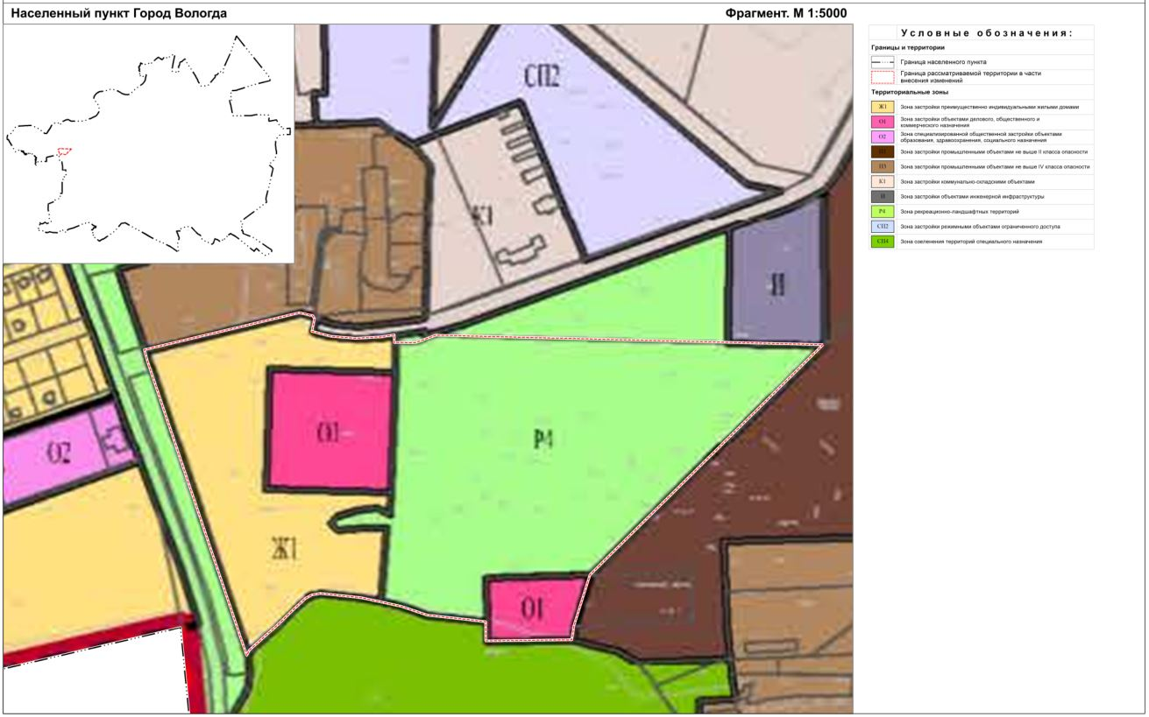
Вносимые изменения
